**bel.ru**

**Град и грозы ожидаются в Белгородской области**

**20 июля на территории региона будет облачно с прояснениями. Днём кратковременные дожди, местами сильные, в отдельных районах — гроза и град. Прогноз погоды опубликовали в телеграм-канале ГУ МЧС по региону.**

В Белгородской области в отдельных районах днём 20 июля будет гроза и град. Пройдут кратковременные дожди, местами сильные. В целом будет облачно с прояснениями. Ночью в регионе обещают 9–14 ˚С, днём — 20–25 ˚С.

В Белгороде в тёмное время суток 13 ˚С и без осадков. Днём воздух прогреется до 25 ˚С, временами будет дождь. До выходных в областном центре будет прохладно. 21 июля пройдёт дождь, температура опустится до 19 ˚С. 22 июля будет дождливо, воздух прогреется до 22 ˚С.

В выходные начнётся потепление. В субботу, 23 июля, днём будет 25 ˚С и небольшой кратковременный дождь. В воскресенье потеплеет до 27 ˚С, осадков не предвидится.

[**https://bel.ru/news/society/19-07-2022/grad-i-grozy-ozhidayutsya-v-belgorodskoy-oblasti**](https://bel.ru/news/society/19-07-2022/grad-i-grozy-ozhidayutsya-v-belgorodskoy-oblasti)

**Land Rover в Белгороде собрал «паровозик» из иномарок**

**Участниками ДТП также стали Nissan, Volkswagen и Subaru. Пострадала пассажирка первой иномарки. Ещё один «паровозик» из трёх иномарок 18 июля образовался в Старом Осколе, рассказали в пресс-службе регионального управления МВД.**

На проспекте Ватутина в Белгороде 18 июля столкнулись четыре автомобиля: Land Rover Freelander, Nissan, Volkswagen и Subaru. По предварительным данным МВД, водитель первой иномарки не выдержал безопасную дистанцию до ехавшей впереди машины, что и привело к последующим столкновениям. В аварии пострадала 40-летняя пассажирка Nissan.

Ещё один «паровозик» из машин образовался накануне на улице Шухова в Старом Осколе. В этом случае участниками аварии стали Volkswagen, Daewoo Nexia и Audi. Как сообщили в МВД, водитель первой иномарки в нарушение требований разметки развернулся и столкнулся с ехавшим во встречном направлении вторым авто. Daewoo в свою очередь въехал в Audi. Пострадала 65-летняя пассажирка Daewoo.

В тот же день на трассе в Шебекинском горокруге 54-летний мужчина попал под колёса ВАЗ-211440. А в Белгородском районе [столкнулись ВАЗ-21099 и ГАЗ-А22R23](https://bel.ru/news/incident/18-07-2022/uchastniki-dtp-na-ob-ezdnoy-pod-belgorodom-rasskazali-o-stolknovenii-s-gruzovikom), пострадали 38-летний и 49-летний пассажиры легковушки.

[**https://bel.ru/news/incident/19-07-2022/land-rover-v-belgorode-sobral-parovozik-iz-inomarok**](https://bel.ru/news/incident/19-07-2022/land-rover-v-belgorode-sobral-parovozik-iz-inomarok)

**bel.kp.ru**

**20 июля в Белгородской области ожидаются грозы, град и сильный ветер**

**Порывы могут достигать 20 м/с**

**По данным белгородских синоптиков, 20 июля в регионе ожидается облачная с прояснениями погода. Ночью без существенных осадков. Однако днем специалисты прогнозируют кратковременные дожди, местами сильные, в отдельных районах грозы и град. Ветер западной четверти ночью 5-10 м/с, днем 8-13 м/с. Во время грозы порывы могут достигать 15-20 м/с. Температура воздуха ночью 9-14 тепла, днем от 20 до 25 тепла.**

**В связи с прогнозируемыми порывами ветра спасатели просят белгородцев быть внимательными. Не стоит находиться рядом со слабо укрепленными и ветхими конструкциями, вблизи крупных деревьев, ветвей. Важно взять под особый контроль детей и не оставлять их без присмотра.**

**В ветреную погоду следует особенно тщательно соблюдать меры пожарной безопасности и исключить использование открытого огня. При перепадах напряжения в электрической сети, немедленно обесточьте все электробытовые приборы.**

[**https://www.bel.kp.ru/online/news/4837982/**](https://www.bel.kp.ru/online/news/4837982/)

**В Белгородской области продлили особый противопожарный режим до 7 августа**

**В это время и населению, и транспорту закрыт въезд в леса области**

**В Белгородской области продлили особый противопожарный режим до 7 августа. Об этом сообщили в правительстве региона. Такое решение приняли из-за установившейся сухой, жаркой и ветреной погоды и возникновения в лесах высокой пожарной опасности.**

**На период действия особого противопожарного режима ограничено пребывание граждан в лесах области и въезд в них транспорта, проведение культурно-массовых и спортивных мероприятий, разведение костров, проведение лесосечных работ и работ, связанных с применением открытого огня, машин и механизмов.**

**Министерство природопользования Белгородской области напоминает, что за нарушение правил пожарной безопасности виновные несут административную или уголовную ответственность.**

[**https://www.bel.kp.ru/online/news/4837551/**](https://www.bel.kp.ru/online/news/4837551/)

**За неделю в Белгородской области произошло 36 пожаров**

**В домах огонь вспыхивал, как правило, из-за нарушения правил эксплуатации электрооборудования**

**36 пожаров произошло на прошлой неделе в Белгородской области. В четырех случаях горели жилые помещения. Как пояснили в пресс-службе регионального ГУ МЧС, основная причина возгораний в домах - нарушение правил эксплуатации электрооборудования.**

**Так, вечером 12 июля поступило сообщение о пожаре в однокомнатной квартире, расположенной на первом этаже пятиэтажного дома в поселке Троицкий Губкинского городского округа. Огонь повредил мебель в одной из комнат, также были закопчены стены и потолок по всей квартире. Причиной ЧП, по предварительной версии, стала неосторожность при курении.**

**В этот же день, в поселке Ровеньки загорелся дом. К счастью, оказалась повреждена лищь бытовая техника. По предварительным данным, к пожару привел недостаток конструкции и изготовления электрооборудования.**

[**https://www.bel.kp.ru/online/news/4837258/**](https://www.bel.kp.ru/online/news/4837258/)

**belpressa.ru**

**В Белгородской области ожидаются грозы, град и кратковременные дожди**

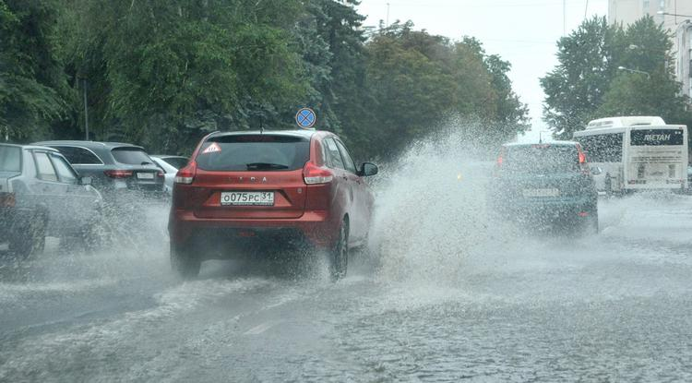Фото: Вадим Заблоцкий

**По данным белгородских синоптиков, завтра, 20 июля, в регионе будет облачная с прояснениями погода.**

Ночью без существенных осадков. Днём пройдут кратковременные дожди, в отдельных районах ожидаются грозы и град.

Ветер западный, ночью 5–10 м/с, днём 8–13 м/с, при грозах местами порывы до 15–20 м/с.

Температура воздуха ночью 9–14˚ тепла, днём 20– 25˚ тепла.

В Белгороде ночью 12–14˚, днём до 25˚ тепла.

[**https://www.belpressa.ru/44846.html**](https://www.belpressa.ru/44846.html)

# Особый противопожарный режим в Белгородской области продлили до 7 августа

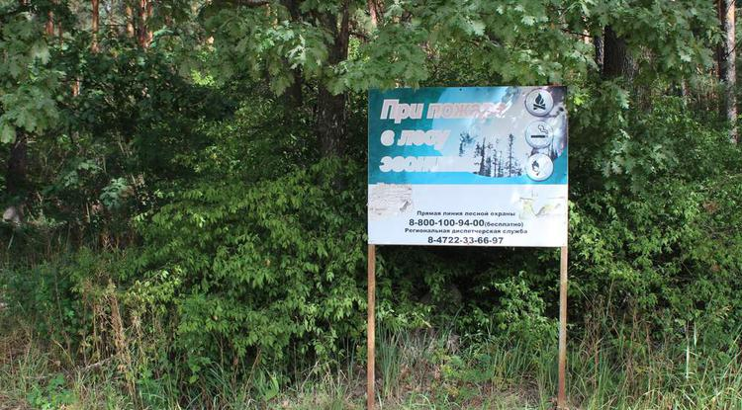

**Решение о продлении приняли из‑за сухой, жаркой и ветреной погоды, которая несёт опасность возникновения в лесах пожаров.**

Губернатор **Вячеслав Гладков** подписал постановление правительства о продлении на землях лесного фонда особого противопожарного режима с 18 июля по 7 августа. Первоначально такой режим установили в регионе 25 апреля.

Сухая, жаркая погода вместе с ветром существенно повышает риски возникновения лесных пожаров. [Особый противопожарный режим](https://www.belpressa.ru/society/bezopasnost/44787.html) ограничивает пребывание в лесах людей, въезд в них транспорта, проведение культурно-массовых и спортивных мероприятий, лесосечных работ и вообще любых работ с открытым огнём, разведение костров.

Контроль за соблюдением режима ведёт полиция, лесные инспекторы. Нарушение правил пожарной безопасности жителями может повлечь как административную, так и уголовную ответственность в зависимости от тяжести последствий.

[**https://www.belpressa.ru/44841.html**](https://www.belpressa.ru/44841.html)

**belgorodtv.ru**

# Более 78 тонн гуманитарной помощи из Белгородской области доставили жителям Донбасса и Украины

[19.07.2022](https://belgorodtv.ru/?m=202207)

Очередная партия гуманитарной помощи из Белгородской области доставлена жителям Донбасса и Украины. В составе автоколонны — 13 большегрузов Невского спасательного центра МЧС России. Продукты питания, товары первой необходимости, стройматериалы — общий вес партии свыше 78 тонн.

Всего же с начала гуманитарной миссии из других субъектов страны в наш регион доставлено более 7 тысячи тонн груза. Транспортировка осуществляется в соответствии с международным законодательством. Благодаря слаженной работе пограничных и таможенных органов, а также помощи Минобороны России и Росгвардии в обеспечении безопасности, колонны МЧС России в кратчайшие сроки прибывают к месту назначения.

[**https://belgorodtv.ru/?p=245040**](https://belgorodtv.ru/?p=245040)

# В Белгородской области продлен особый противопожaрный режим до 7 августа

[19.07.2022](https://belgorodtv.ru/?m=202207)

Особый противопожарный режим в регионе продлен до 7 августа. Решение принято в связи с установившейся сухой, жаркой и ветреной погодой, возникновением в лесах области высокой пожарной опасности.

Как сообщается на сайте губернатора и правительства области, в период действия противопожарного режима ограничено пребывание граждан в лесных массивах и въезд в них транспортных средств, установлены шлагбаумы и соответствующие информационные щиты. Запрещено проведение культурно-массовых и спортивных мероприятий.

В регионе ежедневно осуществляют патрулирование лесных насаждений для выявления нарушителей правил пожарной безопасности в лесах. В целях повышения эффективности противопожарной пропаганды специалистами лесного хозяйства проводятся беседы с населением, открытые уроки в образовательных учреждениях, а также  распространяются листовки с правилами пожарной безопасности в лесах.

Министерство природопользования Белгородской области напоминает, что за нарушение правил пожарной безопасности в зависимости от характера нарушений и их последствий, виновные несут административную или уголовную ответственность.

[**https://belgorodtv.ru/?p=245025**](https://belgorodtv.ru/?p=245025)

**mchsrf.ru**

Поздравление Министра МЧС России Александра Куренкова с 95-летием Государственного пожарного надзора

Уважаемые коллеги!

Дорогие ветераны!

Поздравляю вас с профессиональным праздником – 95-летием Государственного пожарного надзора!

Предупреждение и профилактика пожаров, защита населения и материальных ценностей от огня – это главные задачи сотрудников надзорных органов, которые вы с честью выполняете.

Сегодня в зоне вашего пристального контроля - почти 2,7 млн объектов защиты. Благодаря принципиальному и добросовестному исполнению профессионального долга ежегодно удается снижать количество техногенных пожаров, а значит - предотвращать беду, сохранять человеческие жизни.

Особые слова благодарности хочу выразить ветеранам ведомства, которые заложили основы инспекторской работы и передают молодым специалистам свой бесценный опыт.

Уверен, что грамотные и профессиональные действия сотрудников Государственного пожарного надзора и дальше будут способствовать безопасности наших граждан и сохранению народного богатства.

Желаю вам крепкого здоровья, благополучия и уверенности в завтрашнем дне!

[**https://mchsrf.ru/news/795294-pozdravlenie-ministra-mchs-rossii-aleksandra-kurenkova-s-95-letiem-gosudarstvennogo-pojarnogo.html**](https://mchsrf.ru/news/795294-pozdravlenie-ministra-mchs-rossii-aleksandra-kurenkova-s-95-letiem-gosudarstvennogo-pojarnogo.html)

**31.мвд.рф**

Информация о ДТП на дорогах Белгородской области

Сегодня 09:00

18 июля на территории области совершено 4 дорожно-транспортных происшествия, в результате которых 5 человек получили телесные повреждения.

**Виды ДТП:**

- столкновение – 3;

- наезд на пешехода-1.

**Белгородский  район**

По предварительным данным, в 09 часов 50 минут на 658 км ФАД «М-2 Крым» 36-летний водитель, управляя автомобилем «ВАЗ 21099» в составе автоприцепа, двигаясь со стороны с.Ерик в направлении с.Стрелецкое, не выдержал безопасную дистанцию и совершил столкновение с автомобилем «ГАЗ А22R23» под управлением 58-летнего водителя. В результате ДТП пассажиры автомобиля «ВАЗ 21099»: мужчины 38 и 49 лет получили телесные повреждения.

**г. Старый Оскол**

По предварительным данным,  около 14 часов 50 минут 49-летний водитель ,управляя автомобилем «Фольксваген», двигаясь на ул. Шухова, в районе дома № 2 мкр. «Конева», в нарушение требований дорожной разметки совершил разворот и в допустил столкновение с двигавшимся во встречном направлении автомобилем «Дэу Нексия» под управлением 19-летнего водителя, с последующим наездом автомобиля «Дэу» на припаркованный автомобиль «Ауди». В результате ДТП 65-летняя пассажирка автомобиля «Дэу» получила телесные повреждения.

**г. Белгород**

По предварительным данным, в 15 часов 45 минут 26-летний водитель, управляя автомобилем «Ленд Ровер Фрилендер 2», двигаясь в районе д. 28  пр. Ватутина, не выдержал безопасную дистанцию до впереди двигавшегося в попутном направлении автомобиля «Ниссан» под управлением 39-летнего водителя и совершил с ним столкновение с последующим столкновением автомобиля «Ниссан» со впереди двигавшимся автомобилем «Фольксваген» под управлением 61-летнего водителя и столкновением автомоиля «Фольксваген» со впереди двигавшимся автомобилем «Субару» под управлением 56-летнего водителя. В результате ДТП 40-летняя пассажирка автомобиля «Ниссан» получила телесные повреждения.

**Шебекинский городской округ**

По предварительным данным, в 23 часа 45 минут на 33 км автодороги «Белгород – Шебекино – Волоконовка» 55-летний водитель, управляя автомобилем «ВАЗ 211440», двигаясь со стороны г. Белгорода в направлении п. Волоконовка, совершил наезд на 54-летнего мужчину. В результате ДТП пешеход получил телесные повреждения.

[**https://31.мвд.рф/news/item/31369398/**](https://31.мвд.рф/news/item/31369398/)

**гибдд.рф**

## Информация о ДТП на дорогах Белгородской области

Июль, 19  09:00

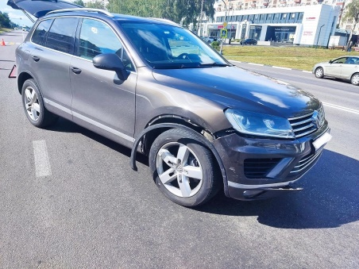

18 июля на территории области совершено 4 дорожно-транспортных происшествия, в результате которых 5 человек получили телесные повреждения.

**Виды ДТП:**

- столкновение – 3;

- наезд на пешехода-1.

**Белгородский  район**

По предварительным данным, в 09 часов 50 минут на 658 км ФАД «М-2 Крым» 36-летний водитель, управляя автомобилем «ВАЗ 21099» в составе автоприцепа, двигаясь со стороны с.Ерик в направлении с.Стрелецкое, не выдержал безопасную дистанцию и совершил столкновение с автомобилем «ГАЗ А22R23» под управлением 58-летнего водителя. В результате ДТП пассажиры автомобиля «ВАЗ 21099»: мужчины 38 и 49 лет получили телесные повреждения.

**г. Старый Оскол**

По предварительным данным,  около 14 часов 50 минут 49-летний водитель ,управляя автомобилем «Фольксваген», двигаясь на ул. Шухова, в районе дома № 2 мкр. «Конева», в нарушение требований дорожной разметки совершил разворот и в допустил столкновение с двигавшимся во встречном направлении автомобилем «Дэу Нексия» под управлением 19-летнего водителя, с последующим наездом автомобиля «Дэу» на припаркованный автомобиль «Ауди». В результате ДТП 65-летняя пассажирка автомобиля «Дэу» получила телесные повреждения.

**г.Белгород**

По предварительным данным, в 15 часов 45 минут 26-летний водитель,  управляя автомобилем «Ленд Ровер Фрилендер 2», двигаясь в районе д.28  пр. Ватутина, не выдержал безопасную дистанцию до впереди двигавшегося в попутном направлении автомобиля «Ниссан» под управлением 39-летнего водителя и совершил с ним столкновение с последующим столкновением автомобиля «Ниссан» со впереди двигвшимся автомобилем «Фольксваген» под управлением 61-летнего водителя и столкновением автомоиля «Фольксваген» со впереди двигвшимся автомобилем «Субару» под управлением 56-летнего водителя. В результате ДТП 40-летняя пассажирка автомобиля «Ниссан» получила телесные повреждения.

**Шебекинский городской округ**

По предварительным данным, в 23 часа 45 минут на 33 км автодороги «Белгород – Шебекино – Волоконовка» 55-летний водитель, управляя автомобилем «ВАЗ 211440», двигаясь со стороны г.Белгорода в направлении п. Волоконовка, совершил наезд на 54-летнего мужчину. В результате ДТП пешеход получил телесные повреждения.

[**https://гибдд.рф/r/31/news/item/31363656**](https://гибдд.рф/r/31/news/item/31363656)

**go31.ru**

**Грозы, град и сильный ветер ожидают белгородцев**

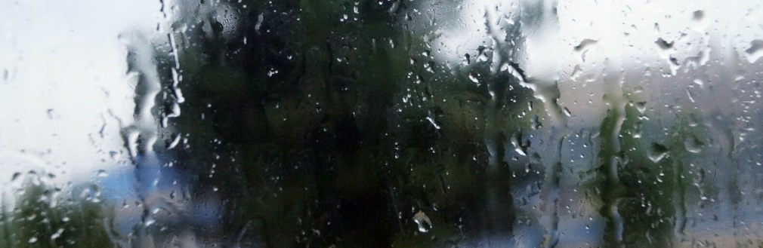

Фото: Сергей Егоров

*Уже почти две недели мы пишем прогнозы погоды, в которых нет солнечной погоды. В этот раз опять – гроза, ветер и град.*

Пресс-служба регионального МЧС сообщает об облачной с прояснениями погоде. При этом белгородцам нужно быть готовым к кратковременным дождям днём, а в некоторые районы **заглянут грозы и даже град**.

Ветер усилится до 20 метров в секунду. При таких условиях **25 градусов тепла**, которые обещают синоптики, не кажутся согревающими. Ночью осадков и сильного ветра быть не должно. Вместе с ними уйдёт и сильный ветер. Температура в вечернее время – **девять градусов**.

[**https://www.go31.ru/news/3428423/grozy-grad-i-silnyj-veter-ozidaut-belgorodcev**](https://www.go31.ru/news/3428423/grozy-grad-i-silnyj-veter-ozidaut-belgorodcev)

**gubkin.city**

# Грозы и град придут в Белгородскую области

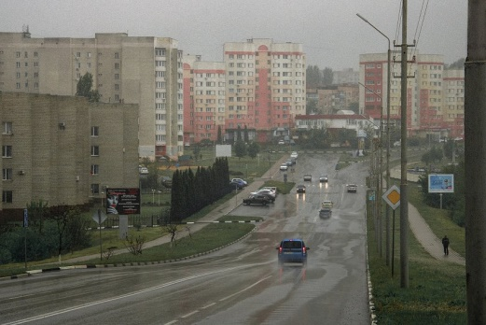

**МЧС объявило штормовое предупреждение.**

Белгородские синоптики на **20 июля** прогнозируют ухудшение погоды. Белгородцев местами ждут кратковременные дожди, грозы и град. Ветер усилится до 15-20 м/с.

Спасатели предупреждают, осадки могут осложнить дорожную ситуацию, поэтому просят автомобилистов соблюдать скоростной режим и дистанцию. А из-за ветра рекомендуют не оставлять машины под деревьями и вблизи слабоукреплённых и ветхих конструкций.

Жителям региона во время грозы советуют держаться подальше от воды, линий электропередачи и деревьев, выключить все электроприборы и гаджеты, закрыть окна, не прикасаться к металлическим предметам. При сильных порывах ветра не стоит прятаться около стен домов, за остановками общественного транспорта, рекламными щитам, недостроенными зданиям и под деревьями.

[**https://gubkin.city/news/in-gubkin-and-region/156608/?backurl=%2Fnews%2Fin-gubkin-and-region%2F%3Fcount%3D10%26from%3D156608%26section%3Din-gubkin-and-region%26nav%3D1**](https://gubkin.city/news/in-gubkin-and-region/156608/?backurl=%2Fnews%2Fin-gubkin-and-region%2F%3Fcount%3D10%26from%3D156608%26section%3Din-gubkin-and-region%26nav%3D1)

**znamya31.ru**

# Грозы и град придут в Белгородскую область 20 июля

Сегодня, 14:28Происшествия

Автор:  
freepik.com

## При грозах местами порывы ветра 15-20 м/с.

Белгородские синоптики прогнозируют завтра, **20 июля**, на территории региона облачную с прояснениями погоду. Ночью без существенных осадков. Днём кратковременные дожди, местами сильные, в отдельных районах грозы, град. Ветер западной четверти ночью **5-10 м/с,** днём **8-13 м/с,** при грозах местами порывы **15-20 м/с.**

**«Температура воздуха ночью от 9 до 14 градусов тепла, днём от 20 до 25 градусов тепла», — сообщили в пресс-службе ГУ МЧС России по Белгородской области.**

В Белгороде ночью **от** **12 до 14 градусов** тепла, днём **от 20 до 25** **градусов** тепла.

[**https://znamya31.ru/news/proisshestviya/2022-07-19/grozy-i-grad-pridut-v-belgorodskuyu-oblast-20-iyulya-285635**](https://znamya31.ru/news/proisshestviya/2022-07-19/grozy-i-grad-pridut-v-belgorodskuyu-oblast-20-iyulya-285635)

# Противопожарный режим продлится в Белгородской области до 7 августа

Сегодня, 11:47Происшествия

Автор:  
pexels.com

## За нарушение правил пожарной безопасности виновным грозит административная или уголовная ответственность.

Противопожарный режим продлится в Белгородской области **до 7 августа** в связи с сухой, жаркой и ветреной погодой. Как сообщили в пресс-службе губернатора и правительства области, с целью выявления нарушителей ежедневно проводится патрулирование лесных насаждений сотрудниками управления лесничества, УМВД и общественными лесными инспекторами.

**«На период действия особого противопожарного режима ограничено пребывание граждан в лесах области и въезд в них транспортных средств, проведение культурно-массовых и спортивных мероприятий, разведение костров, проведение лесосечных работ и работ, связанных с применением открытого огня, машин и механизмов», - отметили в пресс-службе регионального правительства.**

Специалисты лесного хозяйства Белгородской области проводят беседы с населением, открытые уроки, распространяют листовки. За нарушение правил пожарной безопасности виновным грозит административная или уголовная ответственность.

[**https://znamya31.ru/news/proisshestviya/2022-07-19/protivopozharnyy-rezhim-prodlitsya-v-belgorodskoy-oblasti-do-7-avgusta-285571**](https://znamya31.ru/news/proisshestviya/2022-07-19/protivopozharnyy-rezhim-prodlitsya-v-belgorodskoy-oblasti-do-7-avgusta-285571)

**korocha31.ru**

# Противопожарный режим в Белгородской области продлён до 7 августа

Сегодня, 14:56Общество

Автор: Тамара Акиньшина  
БелПресса

## Власти ввели такие меры из‑за сухой, жаркой и ветреной погоды, которая несёт опасность возникновения в лесах пожаров.

Противопожарный режим в Белгородской области продлён **до 7 августа**. Власти ввели такие меры из‑за сухой, жаркой и ветреной погоды, которая несёт опасность возникновения в лесах пожаров. Как [сообщила](https://www.belpressa.ru/44841.html) БелПресса, впервые особый противопожарный режим установили в регионе 25 апреля.

Сухая, жаркая погода вместе с ветром существенно повышает риски возникновения лесных пожаров. Особый противопожарный режим ограничивает пребывание в лесах людей, въезд в них транспорта, проведение культурно-массовых и спортивных мероприятий, лесосечных работ и вообще любых работ с открытым огнём, разведение костров. Контроль за соблюдением режима ведёт полиция, лесные инспекторы. Нарушение правил пожарной безопасности жителями может повлечь как административную, так и уголовную ответственность в зависимости от тяжести последствий.

Напомним, что если вы увидели в лесу или поблизости пожар, то следует звонить на прямую линию лесной охраны **8 800 100–94–00**. Работает круглосуточно, звонок бесплатный. В любое время суток звонок также примут и в региональном диспетчерском пункте Минприроды – **8 (4722) 33–66–97**.

[**https://korocha31.ru/news/obshestvo/2022-07-19/protivopozharnyy-rezhim-v-belgorodskoy-oblasti-prodlyon-do-7-avgusta-285618**](https://korocha31.ru/news/obshestvo/2022-07-19/protivopozharnyy-rezhim-v-belgorodskoy-oblasti-prodlyon-do-7-avgusta-285618)